济南市市中区财政局2022年政府信息公开
工作年度报告

一、总体情况
市中区财政局高度重视政府信息公开工作，认真落实执行《中华人民共和国政府信息公开条例》和区委、区政府有关政府信息公开的部署要求，严格按照“公开是原则、不公开是例外”的工作要求，以财政信息公开为重点，不断深化公开内容，优化公开渠道，扎实推进各项公开任务。2022年市中区财政局政府信息公开工作运行正常，根据《中华人民共和国政府信息公开条例》和《国务院办公厅政府信息与政务公开办公室关于印发<中华人民共和国政府信息公开工作年度报告格式>的通知》要求，区财政局以预决算公开、政府采购信息公开、政府债务情况公开工作为切入点，加强重点领域信息公开，圆满完成了任务目标。
1.主动公开
2022年度，市中区财政局通过市中区人民政府网站主动公开包括市中区政府财政预算、“三公”经费预算在内的政府信息210条。
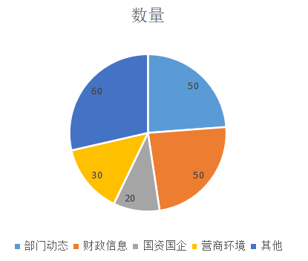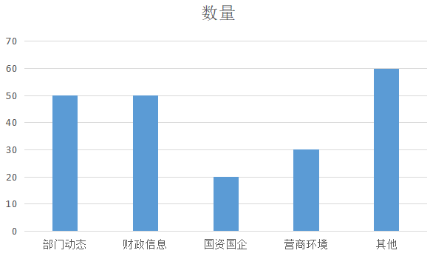
政府网站主动公开内容
10月12日，区财政局组织开展以“强化政策解读 提升服务水平”为主题的“政府开放月”活动，通过座谈交流、业务观摩、调查问卷等方式，广泛收集意见建议。
一是开展政府采购代理机构座谈会。区财政局邀请部分采购代理机构代表实地参观了区财政局部门机构设置、工作环境等，让大家近距离、直观地了解财政部门严谨细致的工作作风和文明有序的工作面貌。
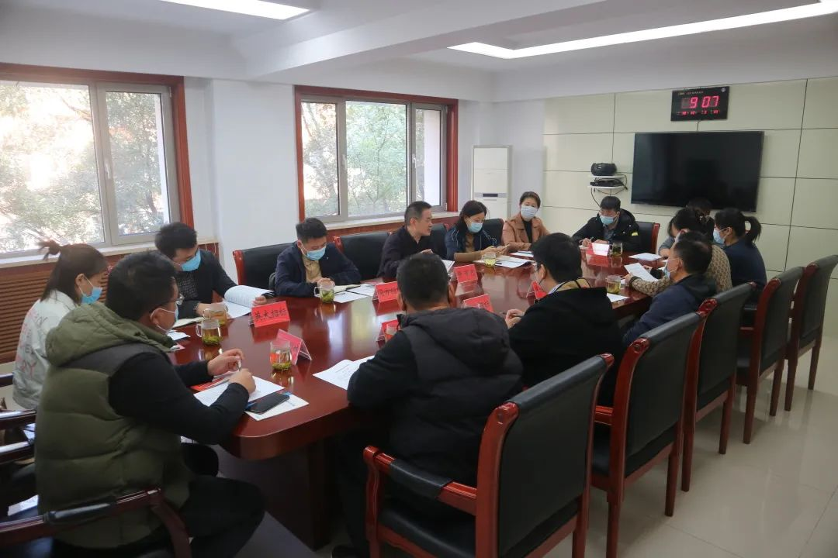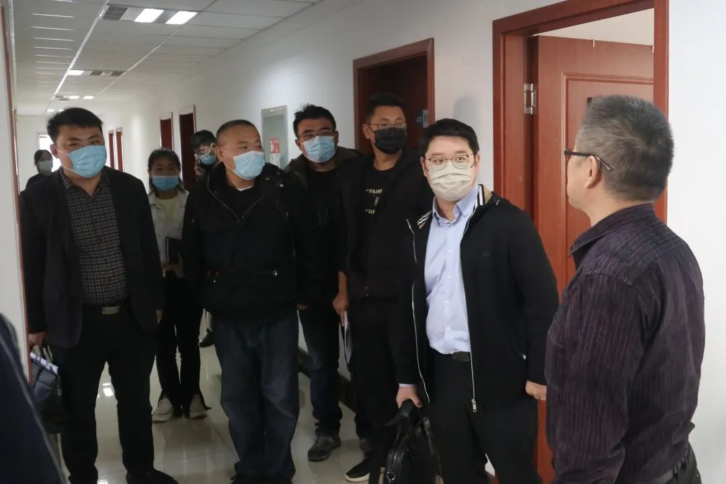
二是开展代理记账“精准监管、暖心服务”双向联动座谈会。区财政局以此次“政府开放月”活动为契机，召开代理记账“精准监管、暖心服务”双向联动座谈会，倾听企业心声、了解企业诉求，持续推动我区代理记账行业健康发展。
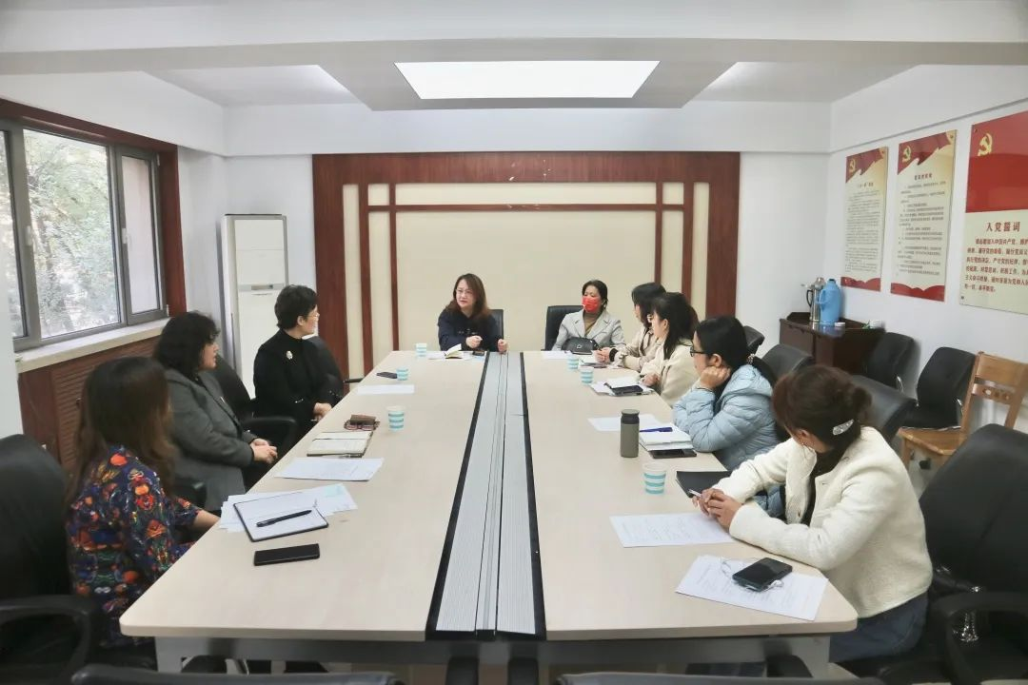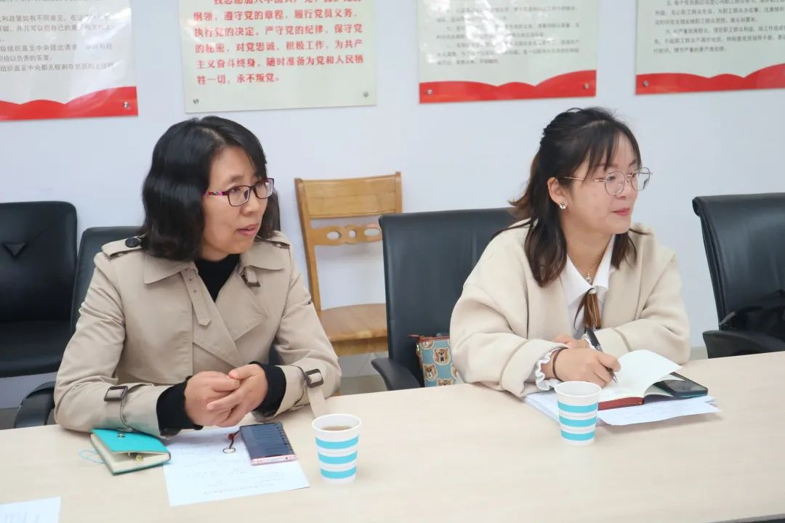
三是开展“政府开放月”政策宣讲会。主要介绍了“济担-纾困贷”济南中小微企业纾困专项贷款政策与减税降费有关政策。打出政策组合拳为企业纾困解难，有效缓解急需资金支持的中小微企业“急难愁盼”。
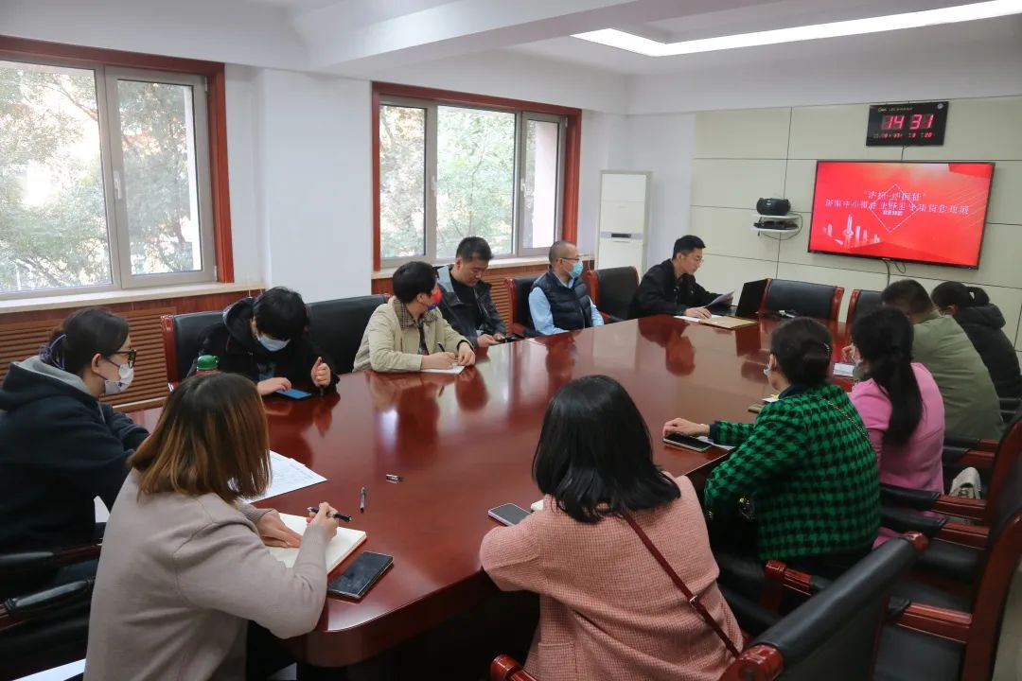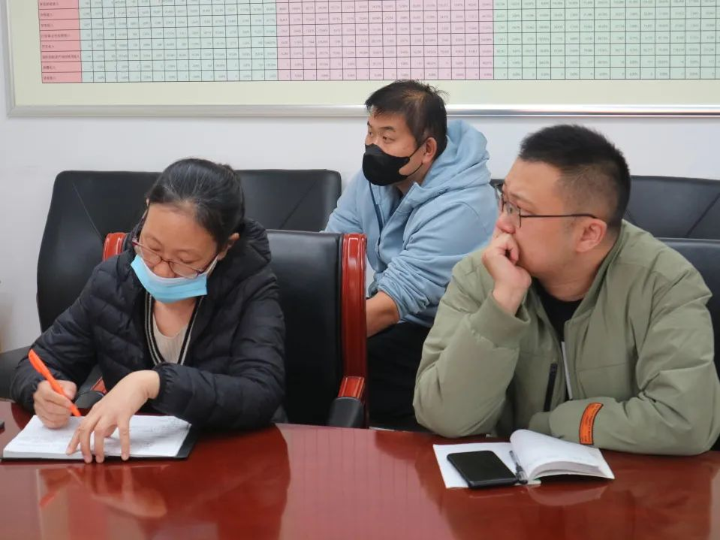
2.依申请公开
2022年区财政局共收到政府信息公开申请7份，申请涉及内容主要为区级财政总预算报告、区级财政总决算报告、资金分配情况及领导信息和机构设置等，申请均已按期答复，与去年相比申请数量有所减少，全年未收取任何政府信息公开费用。
3.政府信息管理
我局将政府信息公开工作纳入年度工作计划，实行主要领导负总责，分管领导具体抓，办公室牵头落实的工作机制，并指定专人负责政府信息的及时公开工作。
区财政局对信息公开制度机制建设工作强调高标准、严要求，信息公开制度建设取得了新成果。一方面，出台专门制度，进一步推进预算和“三公”经费预算公开；另一方面，贯彻落实《山东省政府采购信息公开管理暂行办法》，规范了政府采购信息公开。
4.政府信息公开平台建设
区财政局充分完善政府网站、政府信息公开专栏、政务新媒体（“市中阳光财政”微信公众号）、政务公开专区等政府信息公开平台。
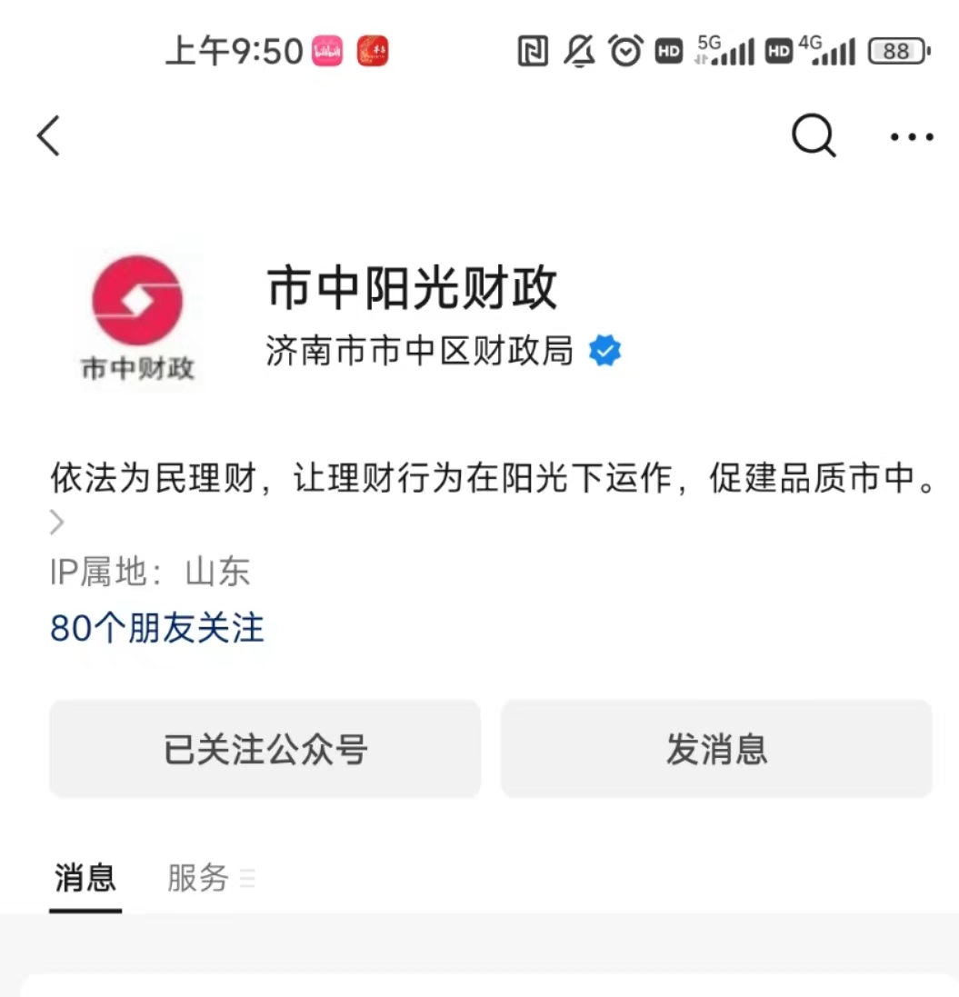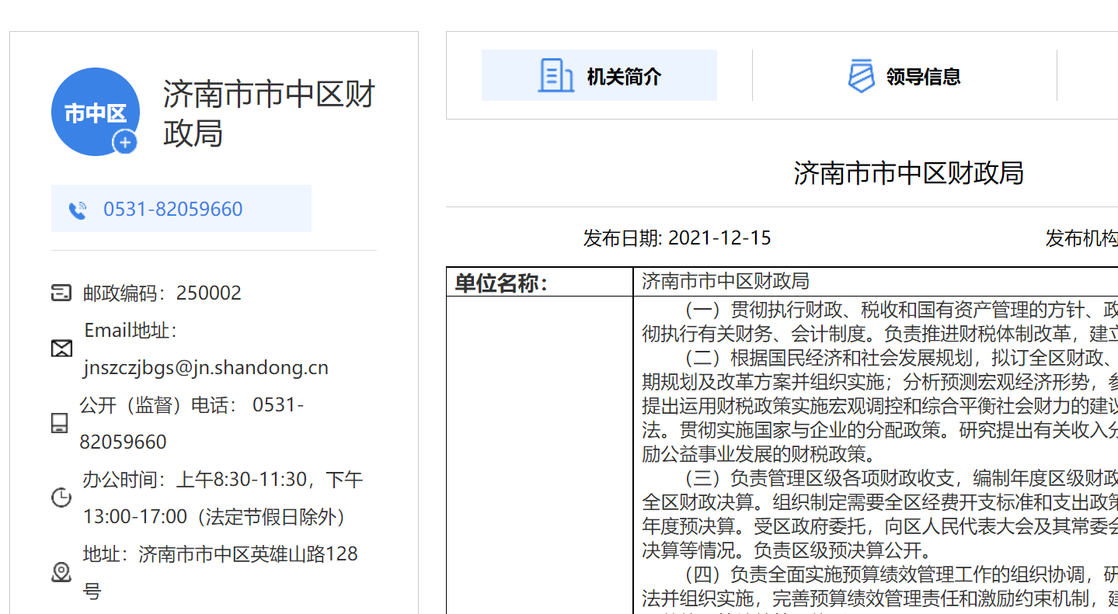
5.监督保障
为做好财政工作保密工作，避免泄密事件发生，根据我局制定的内控制度，我局对信息公开采取三级把关控制，即从文件制定到文件向社会公开，需经过业务分管领导、信息公开经办人员、信息公开分管领导三级审核，方能正式向社会公开。通过多层把关，细致筛选，有效杜绝了泄密事件的发生。
二、主动公开政府信息情况

第二十条第（一）项
信息内容 | 本年制发件数 | 本年废止件数 | 现行有效件数
规章 | 0 | 0 | 0
行政规范性文件 | 0 | 0 | 1
第二十条第（五）项
信息内容 | 本年处理决定数量
行政许可 | 0
第二十条第（六）项
信息内容 | 本年处理决定数量
行政处罚 | 0
行政强制 | 0
第二十条第（八）项
信息内容 | 本年收费金额（单位：万元）
行政事业性收费 | 24057.17
三、收到和处理政府信息公开申请情况

（本列数据的勾稽关系为：第一项加第二项之和，等于第三项加第四项之和） |  |  | 申请人情况
 |  |  | 自然人 | 法人或其他组织 |  |  |  |  | 总计
 |  |  | 自然人 | 商业  企业 | 科研  机构 | 社会公益组织 | 法律服务机构 | 其他 | 总计
一、本年新收政府信息公开申请数量 |  |  | 7 | 0 | 0 | 0 | 0 | 0 | 7
二、上年结转政府信息公开申请数量 |  |  | 0 | 0 | 0 | 0 | 0 | 0 | 0
三、本年度办理结果 | （一）予以公开 |  | 4 | 0 | 0 | 0 | 0 | 0 | 4
三、本年度办理结果 | （二）部分公开（区分处理的，只计这一情形，不计其他情形） |  | 0 | 0 | 0 | 0 | 0 | 0 | 0
三、本年度办理结果 | （三）不予公开 | 1.属于国家秘密 | 0 | 0 | 0 | 0 | 0 | 0 | 0
三、本年度办理结果 | （三）不予公开 | 2.其他法律行政法规禁止公开 | 0 | 0 | 0 | 0 | 0 | 0 | 0
三、本年度办理结果 | （三）不予公开 | 3.危及“三安全一稳定” | 0 | 0 | 0 | 0 | 0 | 0 | 0
三、本年度办理结果 | （三）不予公开 | 4.保护第三方合法权益 | 0 | 0 | 0 | 0 | 0 | 0 | 0
三、本年度办理结果 | （三）不予公开 | 5.属于三类内部事务信息 | 0 | 0 | 0 | 0 | 0 | 0 | 0
三、本年度办理结果 | （三）不予公开 | 6.属于四类过程性信息 | 0 | 0 | 0 | 0 | 0 | 0 | 0
三、本年度办理结果 | （三）不予公开 | 7.属于行政执法案卷 | 0 | 0 | 0 | 0 | 0 | 0 | 0
三、本年度办理结果 | （三）不予公开 | 8.属于行政查询事项 | 0 | 0 | 0 | 0 | 0 | 0 | 0
三、本年度办理结果 | （四）无法提供 | 1.本机关不掌握相关政府信息 | 3 | 0 | 0 | 0 | 0 | 0 | 3
三、本年度办理结果 | （四）无法提供 | 2.没有现成信息需要另行制作 | 0 | 0 | 0 | 0 | 0 | 0 | 0
三、本年度办理结果 | （四）无法提供 | 3.补正后申请内容仍不明确 | 0 | 0 | 0 | 0 | 0 | 0 | 0
三、本年度办理结果 | （五）不予处理 | 1.信访举报投诉类申请 | 0 | 0 | 0 | 0 | 0 | 0 | 0
三、本年度办理结果 | （五）不予处理 | 2.重复申请 | 0 | 0 | 0 | 0 | 0 | 0 | 0
三、本年度办理结果 | （五）不予处理 | 3.要求提供公开出版物 | 0 | 0 | 0 | 0 | 0 | 0 | 0
三、本年度办理结果 | （五）不予处理 | 4.无正当理由大量反复申请 | 0 | 0 | 0 | 0 | 0 | 0 | 0
三、本年度办理结果 | （五）不予处理 | 5.要求行政机关确认或重新出具已获取信息 | 0 | 0 | 0 | 0 | 0 | 0 | 0
三、本年度办理结果 | （六）其他处理 | 1.申请人无正当理由逾期不补正、行政机关不再处理其政府信息公开申请 | 0 | 0 | 0 | 0 | 0 | 0 | 0
三、本年度办理结果 | （六）其他处理 | 2.申请人逾期未按收费通知要求缴纳费用、行政机关不再处理其政府信息公开申请 | 0 | 0 | 0 | 0 | 0 | 0 | 0
三、本年度办理结果 | （六）其他处理 | 3.其他 | 0 | 0 | 0 | 0 | 0 | 0 | 0
三、本年度办理结果 | （七）总计 |  | 7 | 0 | 0 | 0 | 0 | 0 | 7
四、结转下年度继续办理 |  |  | 0 | 0 | 0 | 0 | 0 | 0 | 0
四、政府信息公开行政复议、行政诉讼情况

行政复议 |  |  |  |  | 行政诉讼
结果维持 | 结果  纠正 | 其他  结果 | 尚未  审结 | 总计 | 未经复议直接起诉 |  |  |  |  | 复议后起诉
 |  |  |  |  | 结果  维持 | 结果  纠正 | 其他  结果 | 尚未  审结 | 总计 | 结果  维持 | 结果  纠正 | 其他  结果 | 尚未  审结 | 总计
0 | 0 | 0 | 0 | 0 | 0 | 0 | 0 | 0 | 0 | 0 | 0 | 0 | 0 | 0
五、存在的主要问题及改进情况
政府信息公开工作开展以来，我局能够严格对照各项工作要求，及时有效开展好相关工作，但同上级部门的要求相比工作中还存在以下问题。一是信息公开的制度、机制不够完善。二是信息公开工作的时效性和全面性仍需提高，内容质量还需进一步提升。三是对政府信息公开工作的认识还需提高。针对以上问题，我局已针对具体问题认真总结经验教训，进一步完善工作领导机制和各项规章制度，加强对全局业务人员培训，提高对政务公开工作认识。下一步将持续抓好政府公开工作，进一步增强政府信息公开工作的积极性、主动性，丰富信息公开内容，确保政府信息公开工作按照既定程序高效运转。
六、其他需要报告的事项
1.收取信息处理费的情况。区财政局未收取信息处理费。
2.落实上级政务公开工作要点情况。公开透明财政信息，集中展示市中区各部门政府预决算、部门预决算信息，按月公开财政收支情况和解读财政收支增减变化等信息。财政资金直达基层专栏，在财政预决算信息公开平台统一展示，并做好信息发布工作，公开重要政策、工作进展和工作总结信息。
3.主动公开建议提案办理情况和采纳情况。2022年区财政局共收到区政协提案6件，其中分办件5件，会办件1件。区财政局工作人员主动与委员沟通协商，深入开展调查研究，相互配合、齐抓共管，共同推动问题解决。

